ПРЕСС-РЕЛИЗ
Эксперты Кадастровой палаты советуют проверять документы о продаже жилья
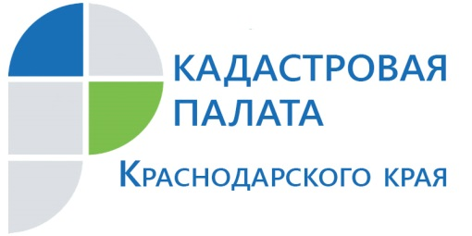
Эксперты Кадастровой палаты советуют перед покупкой недвижимости внимательно изучить правоустанавливающие документы. Это документы, на основании которых возникло право собственности у продавца, т.е. это могут быть свидетельство о праве на наследство, договор передачи в собственность, договор купли-продажи, дарения и т.д. Также продавец может предоставить покупателю свидетельство регистрации права собственности, которое выдавалось органами регистрации прав до 2016 года.
Подтвердить, кто является собственником соответствующего объекта недвижимости в текущий момент, может только выписка из Единого государственного объекта недвижимости (ЕГРН) об основных характеристиках объекта недвижимости и зарегистрированных на него правах.
Кадастровой палатой за 9 месяцев 2019 года было выдано 570тысяч выписок из ЕГРН об основных характеристиках объекта недвижимости и зарегистрированных на него правах.
Также эксперты рекомендуют получить нотариально заверенное согласие супруга или супруги собственника перед покупкой, хоть отсутствие такого согласия не препятствует регистрации перехода права, и в реестр будет внесена запись о не предоставлении этого согласия, но его наличие, на наш взгляд, в интересах покупателя.
Также рекомендуем уточнить, нет ли зарегистрированных прав на интересующий объект у бывших супругов или иных родственников, а также обратить внимание на наличие прав на данный объект у несовершеннолетних.
Кроме того, многих кубанцев интересует вопрос дарения земельного участка, находящегося в общедолевой собственности.
Дарение – отдельная категория сделок с недвижимостью. Она отличается от купли-продажи тем, что в этом случае не предусматривается плата за недвижимость ни в каком виде, т.е. такая сделка является безвозмездной. Также даритель не может устанавливать условия получения и использования даримой недвижимости. Исключение составляют те ситуации, в которых договор дарения предусматривает право дарителя жить в подаренном им кому-то жилье.
Договор дарения, как и любой другой договор, фиксирующий сделку по переходу права в отношении объекта недвижимости, может быть составлен как в простой письменной форме, так и в нотариальной. Договоры дарения недвижимости, заключенные после 4 марта 2013 года, не подлежат государственной регистрации.
Важно помнить, что с 31 июля 2019 года нотариальное удостоверение не требуется при заключении сделки по отчуждению или ипотеке долей в праве общей долевой собственности на недвижимое имущество, если сделка проводится одновременно всеми сособственниками. Другими словами, договор купли-продажи, дарения, наследования или ипотеки долей может быть заключен в простой письменной форме, если подписан всеми участниками долевой собственности (сособственниками) без исключения.
_____________________________________________________________________________________________
Пресс-служба Кадастровой палаты по Краснодарскому краю
press23@23.kadastr.ru

